ВСЕРОССИЙСКАЯ ОЛИМПИАДА ШКОЛЬНИКОВ
2022 – 2023УЧЕБНЫЙ ГОД
ШКОЛЬНЫЙ ЭТАП
7 КЛАСС

Задание I. Выбери правильный ответ из числа предложенных. Ответ впишите в таблицу (по 1 баллу. Всего 6 баллов):
1.Автором «Слова о законе и благодати» был
а. монах Нестор
б. монах Феодосий
в. митрополит Иларион
г. Даниил Заточник
2. «Мертвые сраму не имут» -это слова принадлежат князю
а. Рюриковичу
б. Олегу Вещему
в. Игорю
г. Святославу
3.Неоднократно становился киевским князем
а. Святослав Ярославич
б. Изяслав Ярославич
в. Всеволод Ярославич
г. Владимир Всеволодович
4.Кто из названных лиц были современниками московского князя Ивана Калиты
а. Дмитрий Донской, Василий Темный
б. Андрей Рублев, Аристотель Фиораванти
в. Симеон Гордый, Иван Красный
г. Иосиф Волоцкий, Нил Сорский
5.Раньше всех произошло событие;
а. образование «Золотой Орды.» (Улуса Джучи)
б. Невская битва
в. Ледовое побоище
г. сражение на реке Сить
6.Первоначально наследником Ивана III был
а. внук Дмитрий
б. сын Василий
в. сын Андрей
г. сын Юрий

1 | 2 | 3 | 4 | 5 | 6

Задание II.Установите соответствие между князьями и событиями, связанными с их правлением. Ответ дайте в таблице. (за каждую букву 4 балла. Всего 20 баллов).
1. Владимир I
2. Владимир Мономах
3. Святослав
4. Ярослав Мудрый
5. Олег

А. добился для русских купцов права беспошлинной торговли на византийских рынках
Б. разгроми Хазарский каганат; вел войны на территории Византийской империи
В. ввел христианство как государственную религию: для обороны Руси от печенегов начал строительство городов-крепостей по притокам Днепра
Г. основатель города Владимир-на-Клязьме; организатор походов в половецкие степи
Д. с деятельностью этого князя связано появление древнейшей части «Русской Правды»
1 | 2 | 3 | 4 | 5

Задание III.В каждом ряду найдите лишний элемент в меню русского крестьянина XV века (по 2 балла. Всего 6 баллов).
а. репа, редька, картофель, огурцы, горох ______________________________
б. пироги, щи, пельмени, похлебка, каша_______________________________
в. квас, кисель, пиво, чай, морс_______________________________________

Задание IV. Рассмотрите картину и ответьте на вопросы. 13 баллов.

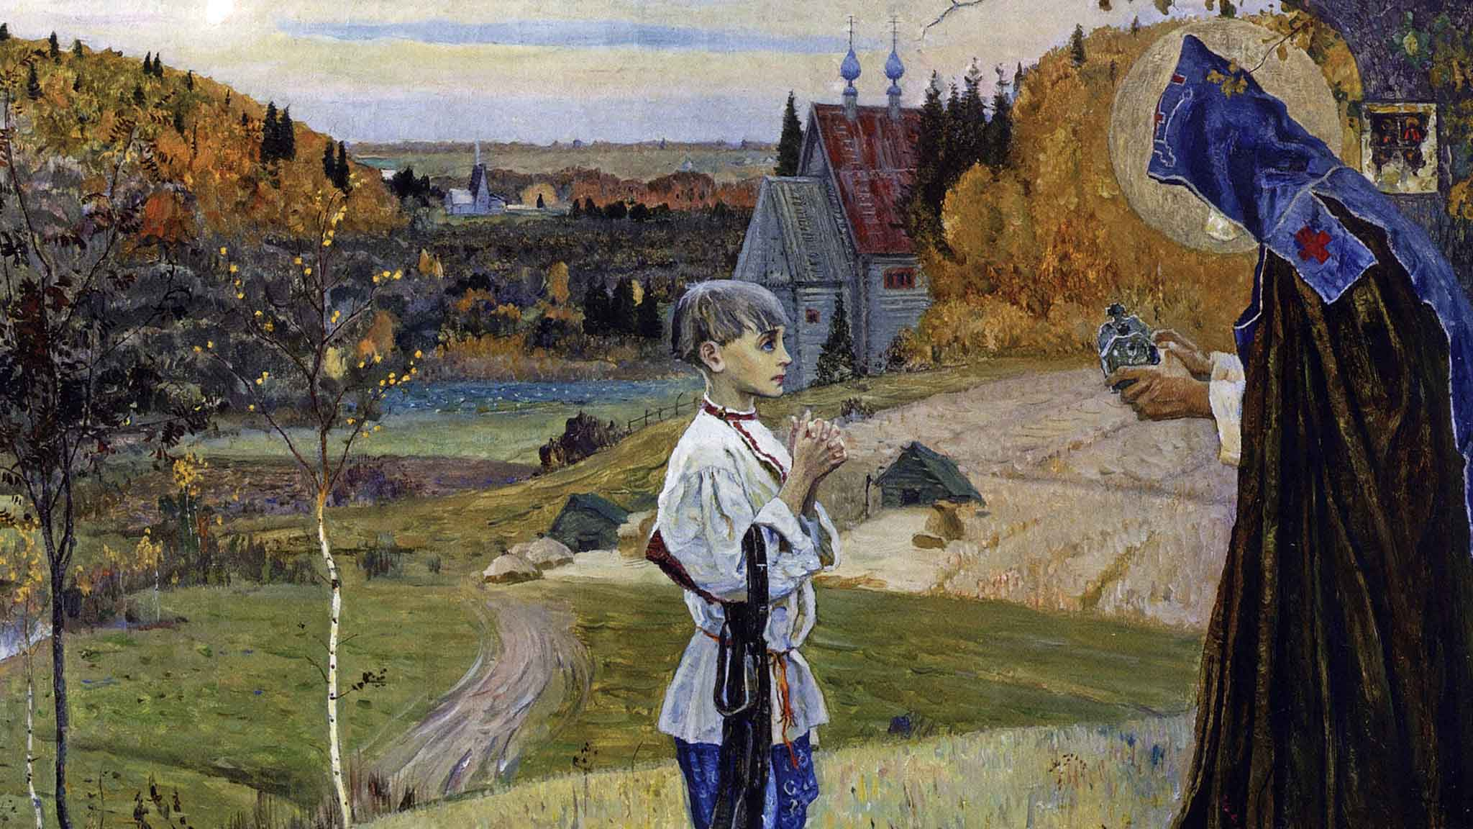

1.Какому художнику принадлежит картина (3 балла)
__________________________________________________________________

2.С каким городом России связаны детство и юность художника ______________ 2 балла
3.Какая достопримечательность, связанная с именем художника, имеется в этом городе? _______________________________________________________
_____________________________________________________________________________________________________________________________ 2 балла
4. Кому посвящена эта картина? ______________________________________
________________________________________________________________________________________________________________________________________________________________________________________________3 балла.
5.Где находится эта картина? _________________________________________
__________________________________3 балла.

Задание V. Рассмотрите картины – изображения Кремля. Расставьте в хронологическом порядке изображения Кремля по периодам, когда он строился. Под каждым изображением напишите имя князя, при котором он был построен. 11 баллов.
1.
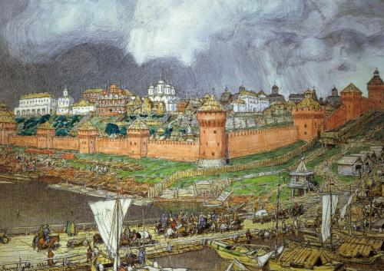
Художник – А.Васнецов
Имя князя ______________________________________( 3 балла)

2.
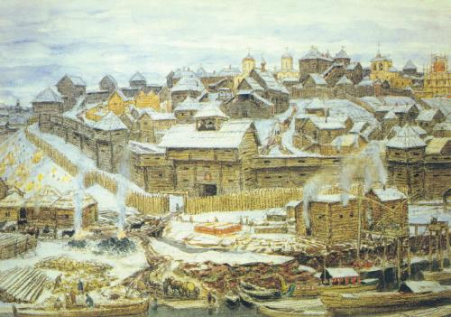
Художник – А.Васнецов
Имя князя ______________________________________(3 балла)
3.
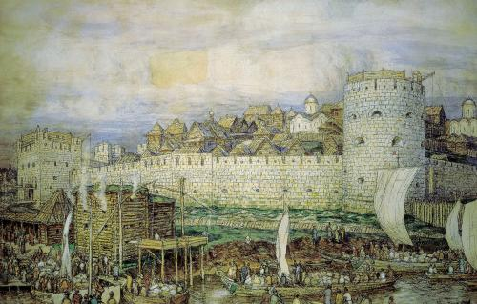
Художник – А.Васнецов
Имя князя ______________________________________(3 балла)
Хронологическая последовательность - ____________________________ (2 балла за правильную последовательность, 1 ошибка 1 балл, 2 ошибки – 0 баллов)

Задание VI. «Да» или «нет». Если Вы согласны с утвержднеием, пишите «да», если не согласны – «нет». Ответ оформите в таблице. (по 1 баллу. Всего 10 баллов)
1. Племена кривичей жили севернее ильменских словен .
2.До Ивана III московские князья не брали в жен из других государств.
3.«Слово о полку Игореве» повествует о походе руских князей против печенегов.
4. Среди князей, пытавшихся сопротивляться монголам и искать союзников в этой борьбе, был галицкий князь Даниил Романович.
5. Картина А.Д. Кившенко, посвященная присоединеню Новгорода к Москве, называется; «Отправка Марфы Борецкой и новгородского вечевого колокола в 1471г».
6. В 1408 году воинство Тимура подступило к кремлевским стенам. Осада затянулась. В конце концов, взяв богатый откуп, Тимур снял осаду столицы и вернулся в Орду.
7.Время правления Ивана Калиты летописцы назвали «великой тишиной».
8.Союзником Мамая выступил литовский великий князь Витовт.
9.Московский князь Юрий Данилович приходился двоюродным племянником великому владимирскому князю Михаилу Ярославичу.
10. Пересвет и Ослябя – иноки Соловецкого монастыря.
1 | 2 | 3 | 4 | 5 | 6 | 7 | 8 | 9 | 10

Задание VII. Работа с картой. Рассмотрите карту и выполните задания (12 баллов)

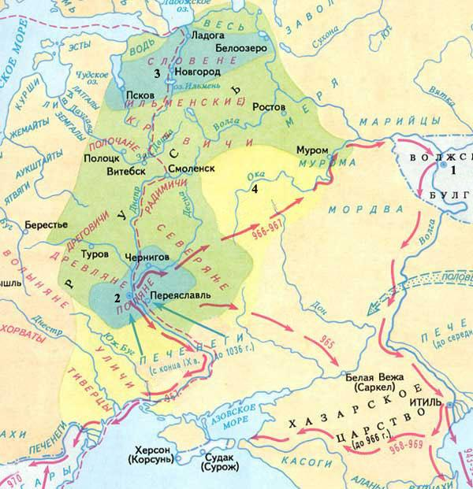

- Назовите имя русского правителя, совершившего указанные на схеме военные походы. ________________________________ 2 балла
- Укажите название восточно-славянского племени, обозначенного на схеме цифрой 4. _________________________2 балла
- Укажите цифру, которой обозначен на схеме город, ставший столицей русского государства в 882 году. _______________ 2 балла
- Выберите верные суждения. Ответ впишите в таблицу (по 1 баллу):
- Князь, совершивший указанные на схеме походы, погиб во время сбора дани с подвластных ему племенных союзов.
- Князь, совершивший указанные на схеме походы, планировал перенести столицу русского государства на Балканский полуостров.
- Современником русского князя был византийский император Иоанн Цимисхий.
- Русский историк Н.М. Карамзин называл этого русского правителя «Александром Македонским нашей древней истории».
- Начало правления этого князя было связано с первой на Руси княжеской междоусобицей.
- Во времена правления этого князя на Руси был принят первый свод законов.
Ответ
1 | 2 | 3 | 4 | 5 | 6

Задание VIII. Какое из двух событий, описанных в «Повести временных лет», произошло раньше и на сколько. (4 балла)
1.В лето 6494. Пришли болгары Махметовой веры и немцы от папы из Рима, а после них хазарские евреи, и хвалили каждый из них закон свой».
2.В 998 году пошел Владимир с войском на Корсунь, город греческий, и затворились корсуняне в городе».
Ответ :
1 событие __________________________________________________(3 балла)
на сколько лет ______________________________________________(1 балла)

Задание IX. Прочитайте отрывок из источника. Ответьте на вопросы.
(Всего 6 баллов).

ПРИКАЗ НАРОДНОГО КОМИССАРА ОБОРОНЫ СОЮЗА ССР
О мерах по укреплению дисциплины и порядка в Красной Армии и запрещении самовольного отхода с боевых позиций
№ 227
г. Москва
Враг бросает на фронт все новые силы и, не считаясь с большими для него потерями, лезет вперед, рвется вглубь Советского Союза, захватывает новые районы, опустошает и разоряет наши города и села, насилует, грабит и убивает советское население. Бои идут в районе Воронежа, на Дону, на юге у ворот Северного Кавказа. Немецкие оккупанты рвутся к Сталинграду, к Волге и хотят любой ценой захватить Кубань, Северный Кавказ с их нефтяными и хлебными богатствами. Враг уже захватил Ворошиловград, Старобельск, Россошь, Купянск, Валуйки, Новочеркасск, Ростов-на-Дону, половину Воронежа. Часть войск Южного фронта, идя за паникерами, оставила Ростов и Новочеркасск без серьезного сопротивления и без приказа Москвы, покрыв свои знамена позором. [...]
Командиры роты, батальона, полка, дивизии, соответствующие комиссары и политработники, отступающие с боевой позиции без приказа свыше, являются предателями Родины. С такими командирами и политработниками и поступать надо, как с предателями Родины.
Таков призыв нашей Родины.
Выполнить этот призыв — значит отстоять нашу землю, спасти Родину, истребить и победить ненавистного врага. [...]
1.Напишите, как в народе называли Приказ № 227. __________________________________________________________(2 балла).
2.Укажите конкретную дату издания этого приказа. __________________________________________ (2 балла, если названа дата полностью, если только год – 1 балл)
3.Кто был автором приказа? _________________________________________ (2 балла)

Задание X. Исключите лишнее и установите принцип образования рядов
(12 баллов):

- 4 мая 1945г., 9 мая 1945г., 24 июня 1945г., 7 сентября 1945г., 16 сентября 1945г. Лишнее_________________________________________1 балл
Принцип _____________________________________________3 балла
- «В землянке», «Священная война», «Песня о Щорсе», «От героев былых времен»
Лишнее_________________________________________________1 балл
Принцип _______________________________________________3 балла
- И. Тоидзе, Кукрыниксы, Д. Шмаринов, В. Корецкий, Е. Вучетич
Лишнее ____________________________________________________1 балл
Принцип___________________________________________________3 балла

Всего 100 баллов.

